

Corso di

Tecnologie e progettazione di sistemi informatici e di telecomunicazioni

Classi 5AInf, 5BInf, 5CInf a.s. 2016/2017

Relazione progetto

“TCPChat”

Studente: Nicolò Vescera

Docente/i: Monica Ciuchetti, Luca Mencagli
Documento di Specifica dei Requisiti (Software Requirements
Specification)

1. Introduzione e formulazione del problema

Sviluppare un’applicazione client/server Java in grado di simulare una chat multi utente. Ogni utente deve potersi connettere ad un server centrale che gestisce le connessioni, deve poter mandare e ricevere messaggi da tutti gli altri utenti connessi, inviare e ricevere file e inviare e ricevere smile.

2. Descrizione dell’architettura dell’applicazione (componenti hardware e software)

Questa applicazione è stata sviluppata e testata utilizzando la JDK 1.8.0_121 fornita da Oracle e l’IDE Netbeans 8.2

2.1 Attori

In questa applicazione sono presenti 2 attori:
- Il server, si occupa di gestire la connessione dei vari client , di inoltrare i messaggi e i file che gli arrivano a tutti gli altri client, memorizza i vari nick dei client e assegnare un colore ad ogni nick
- Il client può connettersi al server, scegliere il proprio nick che gli sarà associato per tutta la durata della connessione, ricevere e scambiare messaggi e file con gli altri client connessi allo stesso server e sostituisce i caratteri ‘:)’ con il relativo smile.

2.2 Casi d’uso

I casi d’uso per questo progetto sono molteplici e differiscono in base all’attore:

- I casi d’uso del client sono:
  - setNickName
  - inviaMessaggio
  - riceviMessaggio
  - inviaFile
  - riceviFile
- I casi d’uso del server sono:
  - addUseer
  - inoltraMessaggio
  - inoltraFile
Analizziamo nel dettaglio i casi d’uso del client.
Il caso d’uso setNickName permette all’utente di inserire un nome che lo distinguerà dagli altri utenti e che sarà valido fino alla sua disconnessione.

Il caso d’uso inviaMessaggio permette al client di inoltrare il messaggio che scrive al server e quest’ultimo si occuperà di distribuirlo agli altri client connessi. Questo include altri 2 metodi: convertMessage e send. Il primo si occupa della conversione del messaggio in un array di byte per poi poter esser inviato al server tramite metodo send.

Il caso d’uso riceviMessaggio si occupa di ricevere i messaggi che il serve inoltra al client e di stamparli a video.

I casi d’uso inviaFile e riceviFile sono quasi identici a inviaMessaggio e riceviMessaggio: questi permettono di inviare al server e ricevere da questo un file. Il primo include 2 metodi: convertFile e send che si occupano di trasformare il file in modo da poter essere inviato al server.

Ora prendiamo in esame i casi d’uso del server.
AddUser permette di aggiungere un client alla lista degli utenti a cui andranno inoltrati i messaggi provenienti dagli altri client.

InoltraMessaggio manda il messaggio che gli è arrivato da un client a tutti gli altri. Questo include il metodo recieveMessage, che serve per poter ricevere l’array di byte da client, e sendMessage che manda l’array a tutti gli altri client.

InoltraFile è identico al precedente solo che invece di ricevere e inoltrare un messaggio riceve e inoltra un file. Include reciveFile e sendFile che hanno la funzione di ricevere un file dal client e inoltrarlo agli altri utenti.

2.3 Diagramma dei casi d’uso

client: setNickName(sceglie il nick), inviaMessaggio(invia un messaggio a tutti i client), riceviMessaggio(riceve un messaggio inoltrato dal server) inviaFile e riceviFile
inviamessagio inclidone: convertMessage(converte in array byte) send(invia l’array di byte al server)
inviaFile include: convertFile e send(quello di prima)
riceviFile include: recieveFile

server: addUser(aggiunge un client alla lista degli utenti da gestire), inoltraMessaggio inoltraFile

inoltraMessaggio include: recieveMessage e sendMessage
inoltraFile include; recieveFile e sendFile

Documento di progettazione ed implementazione dell’applicazione

1. Diagramma delle classi

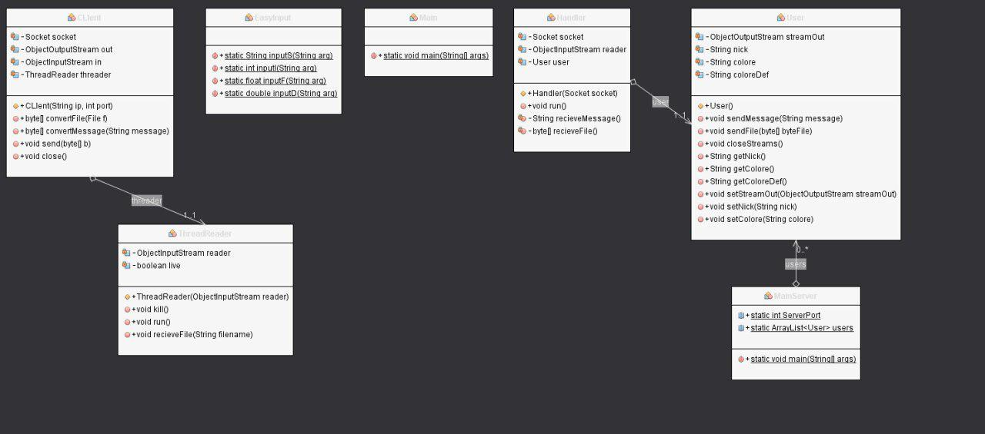

2. Commento del codice

Il JavaDoc è presnete nella cartella javadoc/

Licenza e manuale d’uso

Ogni progetto software deve specificare le modalità di utilizzo dell’applicazione facendo riferimento alla licenza d’uso e al manuale. In questa sezione è anche possibile far riferimento alle diverse versioni esistenti dell’applicazione.

1. Licenza d’uso

2. Manuale d’uso

